МІНІСТЕРСТВО ОСВІТИ І НАУКИ УКРАЇНИ
Ужгородський національний університет
Факультет інформаційних технологій

ЗВІТ з лабораторної роботи №8
«Юніт (компонент) тести»
Виконав: студент групи [ІПЗ2]
Ужгород — 2026

1. Мета роботи
Використовуючи Vitest, написати юніт (компонентні) тести до всіх компонентів у застосунку «Крафтова випічка» та забезпечити покриття коду (code coverage).

2. Завдання
- налаштувати середовище тестування (Vitest, React Testing Library, jsdom);
- написати юніт-тести до всіх компонентів, сторінок, хуків і контекстів;
- отримати звіт про покриття коду;
- створити пул-реквест;
- оформити звіт.

3. Використані технології
- Vitest — запуск тестів, інтегрований із Vite;
- @vitest/coverage-v8 — звіт про покриття коду;
- jsdom — імітація браузерного середовища;
- React Testing Library та user-event — рендер компонентів і імітація дій користувача;
- @testing-library/jest-dom — зручні перевірки стану елементів (toBeInTheDocument, toBeDisabled тощо).
Для тестів обрано Vitest, а не Cypress: Vitest працює з тим самим конфігом, що й Vite, і швидко виконує компонентні тести. Cypress залишається для наскрізних (e2e) тестів у наступній роботі.

4. Структура тестів
vitest.config.js
src/
test/
setup.js utils.jsx
App.test.jsx
api/config.test.js
components/*/*.test.jsx
context/*.test.jsx
hooks/*.test.js
pages/*/*.test.jsx
Тестові файли лежать поруч із компонентами, які вони перевіряють. Спільні допоміжні функції (обгортка з роутером і провайдерами, підміна fetch, тестові товари) винесено в src/test/utils.jsx, а глобальні налаштування — у src/test/setup.js.

5. Реалізація

5.1. Налаштування
У файлі vitest.config.js увімкнено середовище jsdom, підключено файл налаштувань і провайдер покриття v8. До покриття входить уся папка src, окрім точки входу main.jsx, самих тестів і застарілого файлу зі статичними даними. У package.json додано скрипти: npm test (разовий запуск) та npm run coverage (запуск зі звітом про покриття).

5.2. Підхід до тестування
Кожен компонент перевіряється так, як ним користується людина: тести шукають елементи за текстом і ролями, натискають кнопки, вводять текст у поля та перевіряють результат на екрані. Запити до сервера підміняються функцією fetch-заглушкою, тому тести не залежать від запущеного бекенду. Перед кожним тестом очищується localStorage та глобальні підміни.
Файл тестів | Що перевіряється
Button, Input | Відображення, передача атрибутів (disabled, type), виклик onClick/onChange
Header | Навігація, лічильник товарів у кошику, ім’я користувача або «Профіль»
Layout, App | Шапка та вкладені маршрути, усі сторінки й сторінка 404
ProductCard | Дані товару, посилання, додавання в кошик кнопкою «+»
MyOrders | Завантаження, порожній список, помилка, заголовок Authorization
CartContext | Додавання, зміна кількості, видалення, сума, localStorage, помилки сховища
AuthContext | Вхід, реєстрація, вихід, помилки сервера, збереження сесії
useFetch, usePost, useProducts | Успішні запити, токен, помилки сервера та мережі, скасування запиту
api/config | Адреса API за замовчуванням і зі змінної VITE_API_URL
Home, Catalog, ProductPage | Стани завантаження й помилки, фільтрація, сортування, додавання в кошик
Cart | Валідація форми, доставка/самовивіз, надсилання замовлення, помилки
Auth, NotFound | Валідація входу та реєстрації, профіль, вихід, сторінка 404
Окремо перевірено граничні випадки: порожній кошик, пошкоджені дані в localStorage, недоступність сховища, помилки сервера, мережеві помилки та скасування запиту.
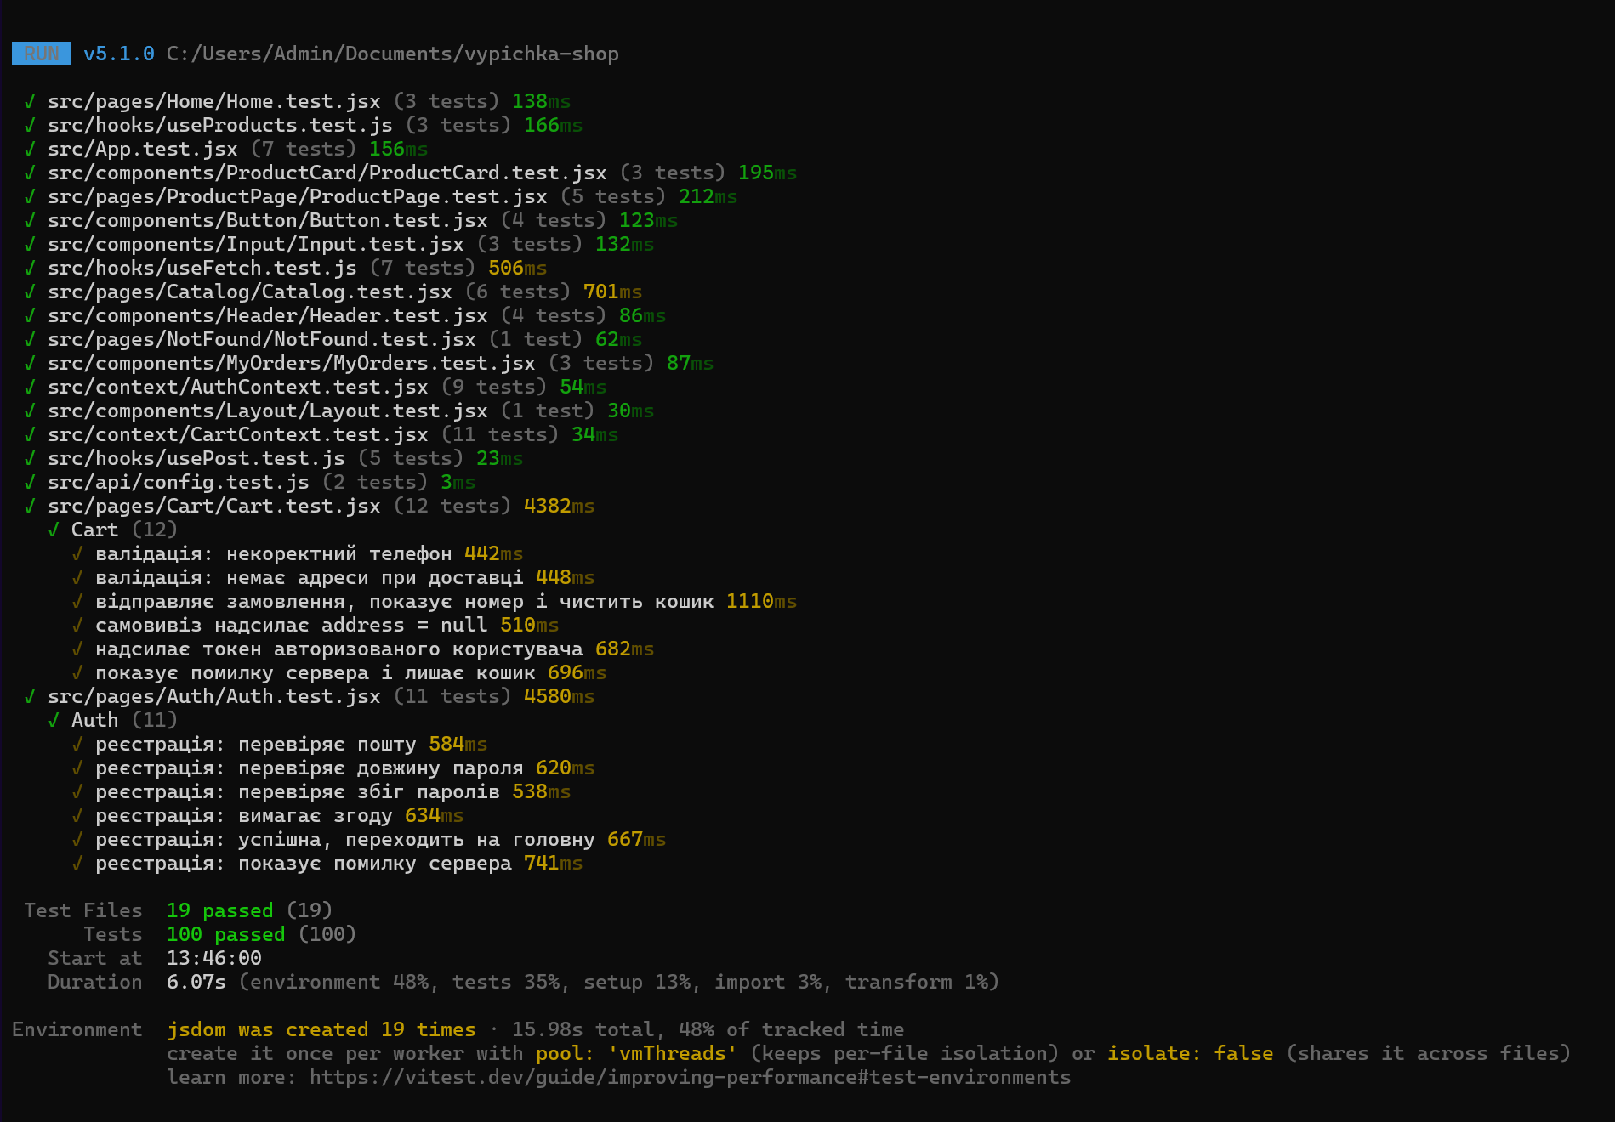

5.3. Покриття коду
Після запуску npm run coverage усі файли застосунку мають покриття 100% за операторами, гілками, функціями та рядками. Усього написано 19 тестових файлів і 100 тестів, усі проходять успішно.

6. Запуск
- встановити залежності: npm install;
- запустити тести: npm test;
- запустити тести зі звітом про покриття: npm run coverage.
- 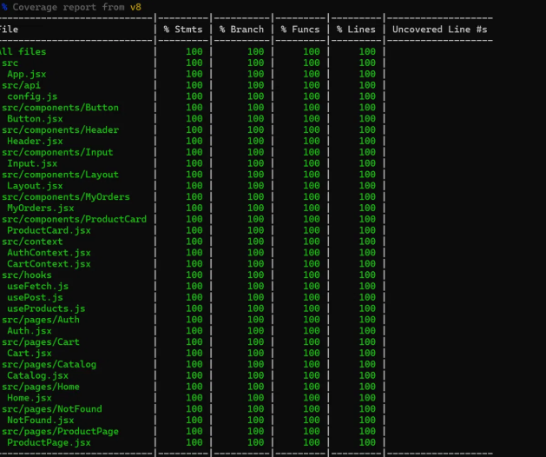

7. Git і пул-реквест
Роботу виконано в окремій гілці feature/lab8-tests, зміни надіслано до віддаленого репозиторію на GitHub та оформлено пул-реквест.
Посилання на репозиторій: https://github.com/oleksandrleshko1-pixel/vypichka-shop
Посилання на пул-реквест: https://github.com/oleksandrleshko1-pixel/vypichka-shop/pull/10
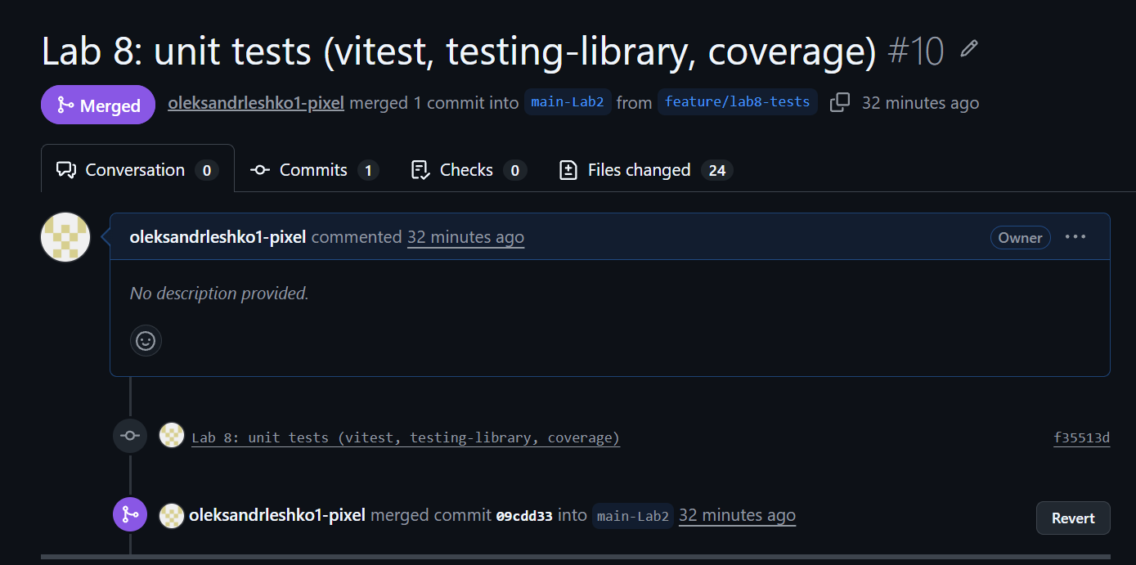

8. Висновок
У ході лабораторної роботи налаштовано Vitest із React Testing Library та написано 100 юніт-тестів до всіх компонентів, сторінок, хуків і контекстів проєкту «Крафтова випічка». Звіт про покриття показує 100% за всіма показниками, тож будь-яка зміна поведінки застосунку одразу виявляється тестами. Отриманий досвід стане в нагоді під час написання наскрізних тестів у наступній лабораторній роботі.

